Лабораторная работа №7
Мартынова Милана Александровна
Содержание

Список иллюстраций

Список таблиц

1. Цель работы
Изучение структуры файловой системы Linux, включая ее иерархию, принципы именования и назначение системных каталогов. Формирование практических навыков использования команд для управления файлами и каталогами, контроля над процессами и задачами, а также для мониторинга дискового пространства и выполнения операций по обслуживанию файловой системы.

2. Задание
- Выполните все примеры, приведённые в первой части описания лабораторной работы.
- Выполните следующие действия, зафиксировав в отчёте по лабораторной работе используемые при этом команды и результаты их выполнения: 2.1. Скопируйте файл /usr/include/sys/io.h в домашний каталог и назовите его equipment. Если файла io.h нет, то используйте любой другой файл в каталоге /usr/include/sys/ вместо него. 2.2. В домашнем каталоге создайте директорию ~/ski.plases. 2.3. Переместите файл equipment в каталог ~/ski.plases. 2.4. Переименуйте файл ~/ski.plases/equipment в ~/ski.plases/equiplist. 2.5. Создайте в домашнем каталоге файл abc1 и скопируйте его в каталог ~/ski.plases, назовите его equiplist2. 2.6. Создайте каталог с именем equipment в каталоге ~/ski.plases. 2.7. Переместите файлы ~/ski.plases/equiplist и equiplist2 в каталог ~/ski.plases/equipment. 2.8. Создайте и переместите каталог ~/newdir в каталог ~/ski.plases и назовите его plans.
- Определите опции команды chmod, необходимые для того, чтобы присвоить перечис- ленным ниже файлам выделенные права доступа, считая, что в начале таких прав нет: 3.1. drwxr–r– … australia 3.2. drwx–x–x … play 3.3. -r-xr–r– … my_os 3.4. -rw-rw-r– … feathers При необходимости создайте нужные файлы.
- Проделайте приведённые ниже упражнения, записывая в отчёт по лабораторной работе используемые при этом команды: 4.1. Просмотрите содержимое файла /etc/password. 4.2. Скопируйте файл ~/feathers в файл ~/file.old. 4.3. Переместите файл ~/file.old в каталог ~/play. 4.4. Скопируйте каталог ~/play в каталог ~/fun. 4.5. Переместите каталог ~/fun в каталог ~/play и назовите его games. 4.6. Лишите владельца файла ~/feathers права на чтение. 4.7. Что произойдёт, если вы попытаетесь просмотреть файл ~/feathers командой cat? 4.8. Что произойдёт, если вы попытаетесь скопировать файл ~/feathers? 4.9. Дайте владельцу файла ~/feathers право на чтение. 4.10. Лишите владельца каталога ~/play права на выполнение. 4.11. Перейдите в каталог ~/play. Что произошло? 4.12. Дайте владельцу каталога ~/play право на выполнение.
- Прочитайте man по командам mount, fsck, mkfs, kill и кратко их охарактеризуйте, приведя примеры.

3. Теоретическое введение
В Linux файловая система объединяет файлы и каталоги, при этом каждому физическому носителю соответствует своя собственная файловая система. К наиболее часто используемым типам относятся ext2, ext3, ext4, ReiserFS, XFS, FAT и NTFS. Получить информацию о смонтированных в системе файловых системах можно с помощью команды mount, введенной без аргументов.

4. Выполнение лабораторной работы
Повторяю примеры приведенные в лабораторной работе. (рис. 1)
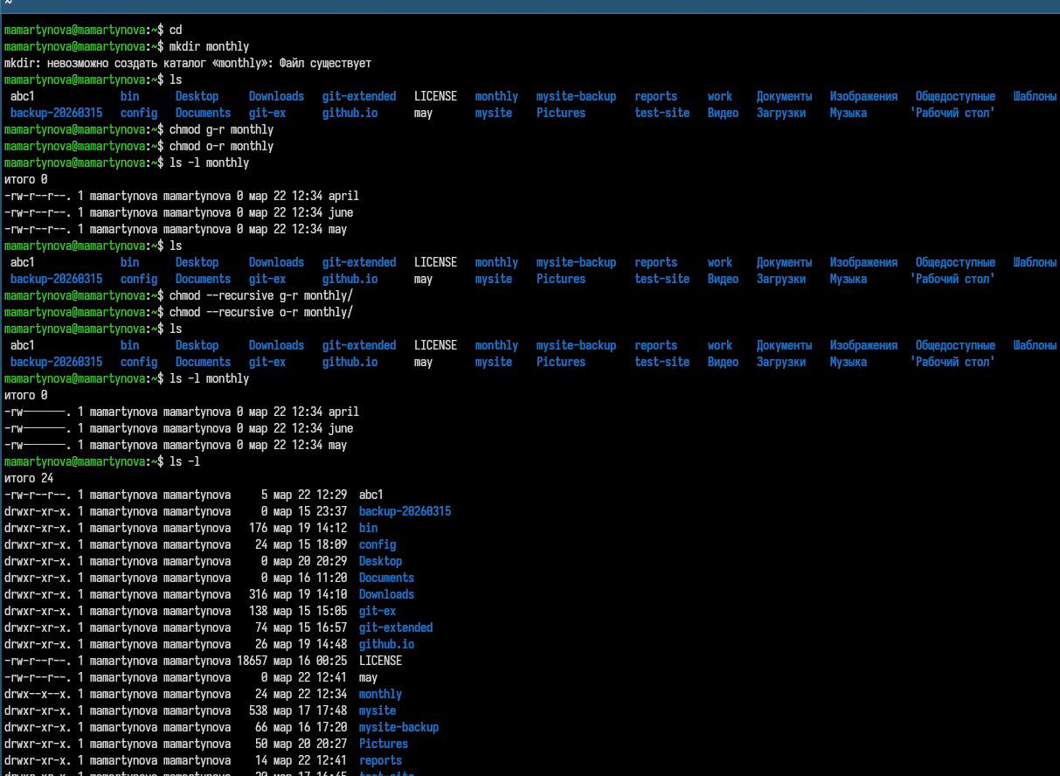
Повтор примеров
Работаю с командами mv и cp (рис. 2)
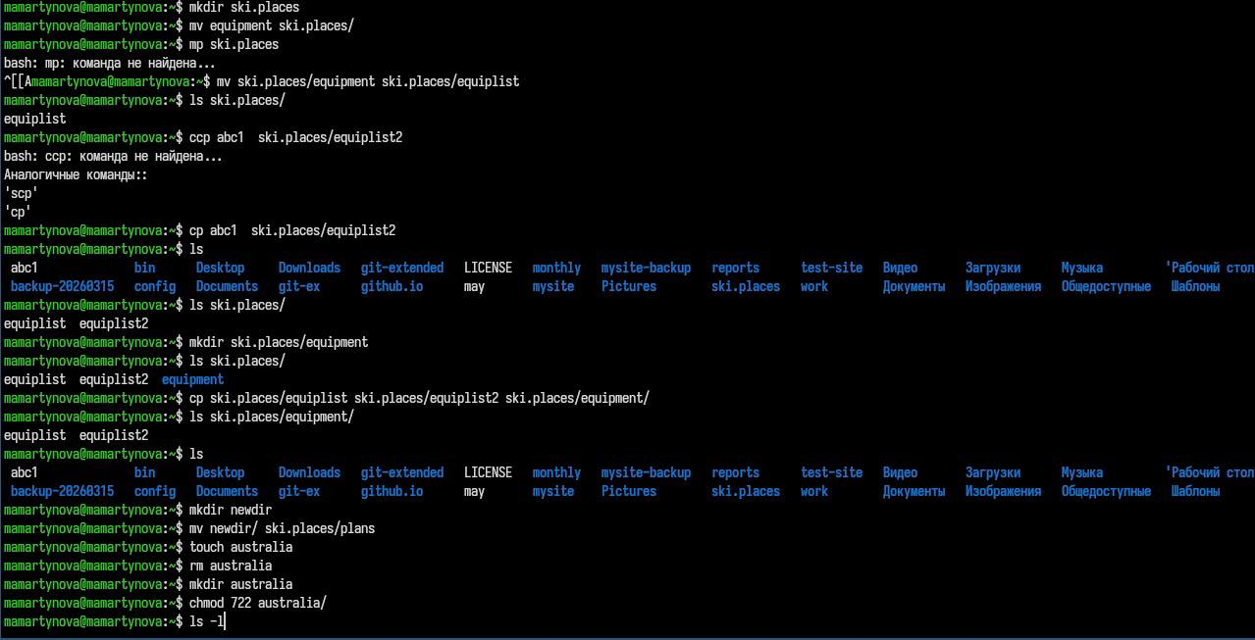
Команды mv и cp
Меняю права доступов для файлов и каталогов. (рис. 3)
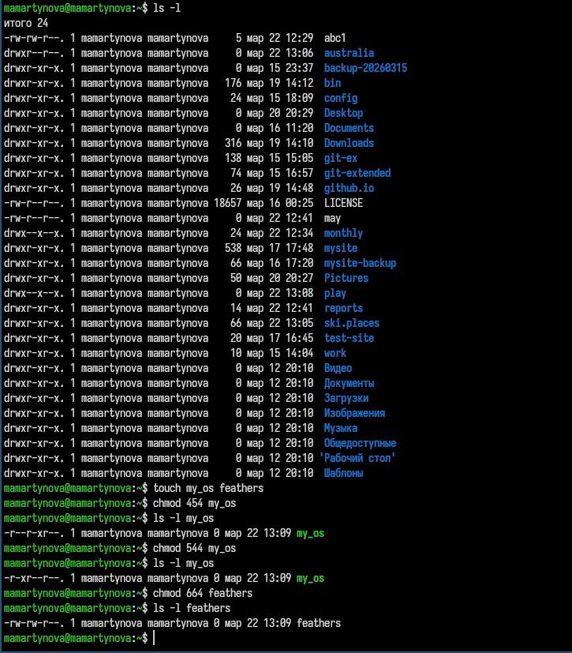
Изменение прав доступа
Проверка измененных прав доступа. (рис. 4)
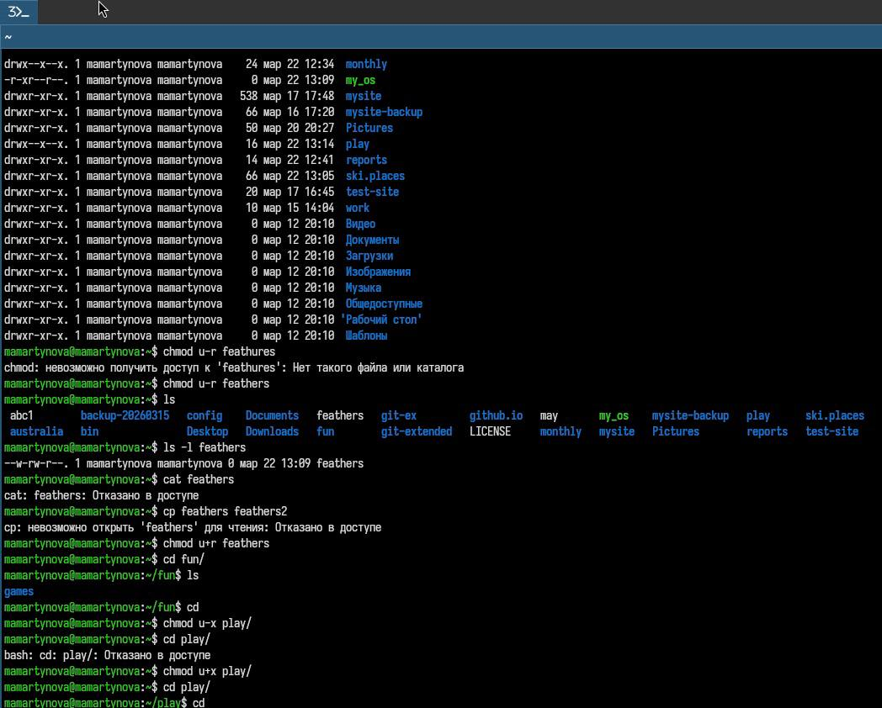
Проверка прав доступа
ВДокументация по командам. (рис. 5)
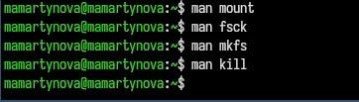
Просмотр документации

5. Выводы
В ходе работы была изучена файловая система Linux: ее структура, принципы именования и назначение каталогов. Освоены практические навыки работы с командами для управления файлами и каталогами, контроля над процессами и задачами, а также для мониторинга использования дискового пространства и обслуживания файловой системы.

Список литературы

